附件2
研究生学位论文导师审核操作说明

提示：建议使用IE9以上、Chrome、Safari浏览器

系统操作说明：
- 从http://ehall.fudan.edu.cn（网上办事服务大厅）进入；

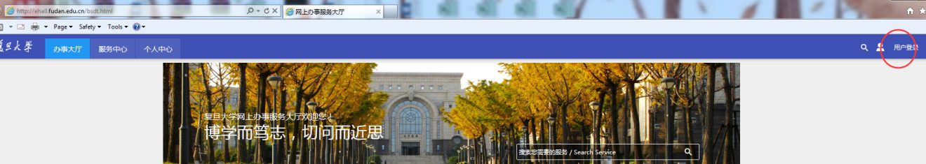

输入统一身份认证（UIS）用户名和密码登录（忘记密码请直接点击登录按钮下方的忘记密码链接）；

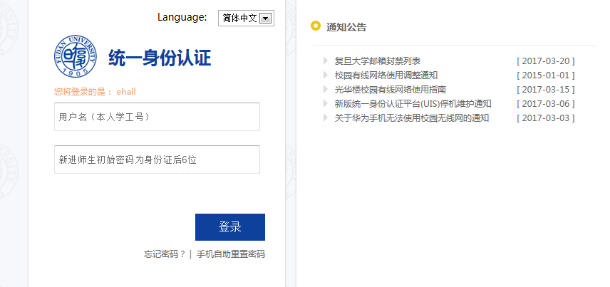

- 登录后， 在“教师办事”页面的“推荐&最新服务”里可以看到“研究生学位论文导师审核”功能
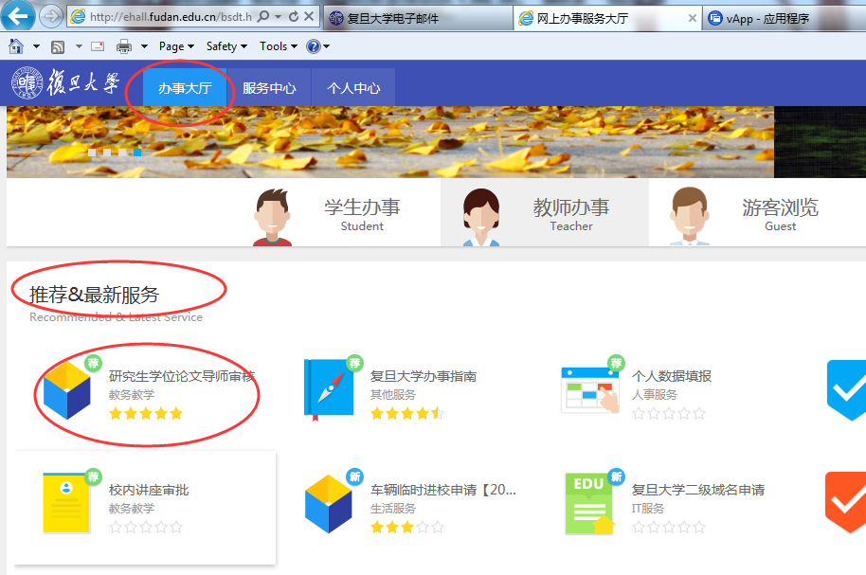

- 点击进入
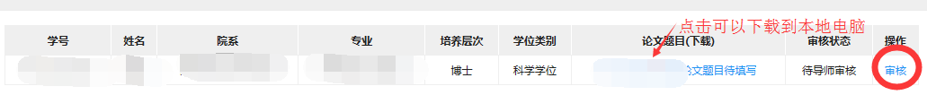

- 点击审核
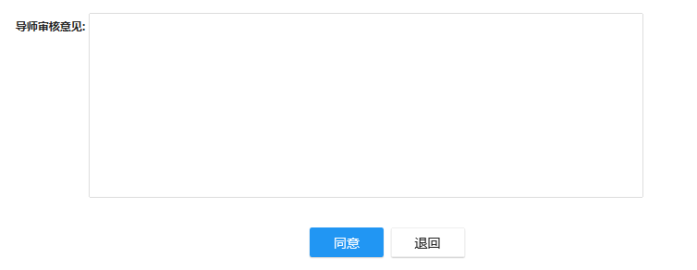

附件2

一、附属单位人员的统一身份认证（UIS）用户名规则
UIS用户名＝单位前缀＋本单位工号
序号 | 附属单位 | 单位编码 | 单位前缀 | UIS用户名规则
1 | 附属中山医院 | 100575 | ZS | ZS＋本单位工号
2 | 附属华山医院 | 100596 | HS | HS＋本单位工号
3 | 附属肿瘤医院 | 100609 | ZL | ZL＋本单位工号
4 | 附属妇产科医院 | 100614 | FC | FC＋本单位工号
5 | 附属儿科医院 | 100617 | EK | EK＋本单位工号
6 | 附属眼耳鼻喉科医院 | 100619 | WG | WG＋本单位工号
7 | 附属金山医院 | 100624 | JS | JS＋本单位工号
8 | 附属上海市第五人民医院 | 100625 | WY | WY＋本单位工号
9 | 附属公共卫生临床中心 | 100756 | GW | GW＋本单位工号
10 | 附属华东医院 | 999993 | HD | HD＋本单位工号
11 | 附属浦东医院 | 100875 | PD | PD＋本单位工号
12 | 附属静安区中心医院（筹） | 101059 | JA | JA＋本单位工号
13 | 附属青浦区中心医院（筹） | 101060 | QP | QP＋本单位工号
14 | 附属闵行区中心医院（筹） | 101061 | MH | MH＋本单位工号
15 | 附属闵行区精神卫生中心（筹） | 101088 | MJ | MJ＋本单位工号
16 | 附属口腔医院（筹） | 101145 | KQ | KQ＋本单位工号

注：实际生成时，不需要出现“＋”。如附属眼耳鼻喉科医院某位工作人员在医院的工号是123，则在学校的UIS用户名是WG123。

二、附属单位相关部门联系方式
医院 | 部门 | 姓名 | 办公电话
中山医院 | 计算机网络中心 | 郑健敏 | 64041990*2230
中山医院 | 计算机网络中心 | 凌瑛之
华山医院 | 图书馆/病史室 | 张幼华 | 52888497
华山医院 | 图书馆/病史室 | 黄琳华
五官科医院 | 人事科 | 蔡健 | 64373416
儿科医院 | 信息科 | 葛小玲 | 64931734
妇产科医院 | 信息科 | 须成杰 | 63455050*6341/8341
肿瘤医院 | 图书馆 | 柏桦 | 64175590*66306
第五人民医院 | 信息科 | 吴先平 | 24289472
金山医院 | 信息科 | 张林萍 | 57949999*263
公共卫生中心 | 人力资源部 | 石玉柱 | 37990333*8350
华东医院 | 院办 | 田晓洁 | 62490522
华东医院 | 计算机中心 | 沈利伟 | 62483180*30310
浦东医院 | 人力资源部 | 卢霞 | 68036068
静安区中心医院 | 图书馆 | 王诚杰 | 61575137
青浦区中心医院 | 网络中心 | 沈琰
青浦区中心医院 | 网络中心 | 肖捷 | 69719190*3105
闵行区中心医院 | 人事科 | 许忠宁 | 33586700
闵行区精神卫生中心 | 网络中心 | 陈慧
口腔医院 | 人事处 | 施玮 | 63298475*803

